Министерство образования Республики Беларусь
Учреждение образования
БЕЛОРУССКИЙ ГОСУДАРСТВЕННЫЙ УНИВЕРСИТЕТ
ИНФОРМАТИКИ И РАДИОЭЛЕКТРОНИКИ

Факультет компьютерных систем и сетей
Кафедра программного обеспечения информационных технологий
Дисциплина: Основы алгоритмизации и программирования (ОАиП)

ОТЧЕТ
по лабораторной работе №3

Тема работы: Сортировка массива

Выполнил
студент: гр. 751003 Стубеда В.Д.

Проверил: Фадеева Е.П.

Минск 2017

Содержание
1 Постановка задачи 3
2 Текстовый алгоритм решения задачи 4
3 Структура данных 6
4 Схема алгоритма решения задачи по ГОСТ 19.701-90 7
5 Результаты расчетов 8
Приложение А 9
Приложение Б 17

Постановка задачи
Дан массив целых чисел B[n]. Программа располагает элементы массива в порядке возрастания частоты встречаемости.

Примечания:
- Используется 4 способа ввода: с клавиатуры, «Random», типизированная константа и типизированная переменная
- Пользователь участвует только при первом способе ввода
- Числа, которые вводит пользователь должны быть целыми
- Программа использует 4 массива: исходный массив, массив с отображением числа повторения символа, массив с состоянием элементов и результирующий массив

Текстовый алгоритм решения задачи
Таблица 1 – Алгоритм решения
Номер  шага | Назначение шага
 | Ввод: n, B, NumOfEl, ElExistence
 | i:=0
 | Начало цикла А1. Проверка выполнения условия (i<=n-1). Если условие истинно, то идти к шагу 4, иначе – к шагу 15
 | Проверка выполнения условия ElExistence[i]. Если условие истинно, то идти к шагу 5, иначе – к шагу 13
 | j:=i
 | Начало цикла А2. Проверка выполнения условия (j<=n-1). Если условие истинно, то идти к шагу 7, иначе – к шагу 13
 | Проверка выполнения условия (B[i]=B[j]). Если условие истинно, то идти к шагу 8, иначе – к шагу 11
 | NumOfEl[i]:=NumOfEl[i]+1
 | Проверка выполнения условия (NumOfEl[i]>1). Если условие истинно, то идти к шагу 10, иначе – к шагу 11
 | ElExistence[j]:=False
 | j:=j+1
 | Конец цикла A2. Идти к шагу 6
 | i:=i+1
 | Конец цикла A1. Идти к шагу 3
 | Indent:=0
 | Начало цикла А3. Проверка выполнения условия (Indent<>n). Если условие истинно, то идти к шагу 17, иначе – к шагу 42
 | j:=0
 | Начало цикла А4. Проверка выполнения условия (j<=n-1). Если условие истинно, то идти к шагу 19, иначе – к шагу 41
 | Проверка выполнения условия ElExistence[j] и (Indent<>n). Если условие истинно, то идти к шагу 20, иначе – к шагу 39
 | IdOfMinNum:=0
 | i:=0
 | Начало цикла А5. Проверка выполнения условия (i<=n-1). Если условие истинно, то идти к шагу 23, иначе – к шагу 27
 | Проверка выполнения условия (NumOfEl[IdOfMinNum]>NumOfEl[i]) и ElExistence[i]. Если условие истинно, то идти к шагу 24, иначе – к шагу 25
 | IdOfMinNum:=i
 | i:=i+1
 | Конец цикла A5. Идти к шагу 22
 | i:=0
Начало цикла А6. Проверка выполнения условия (i<=NumOfEL[IdOfMinNum]-1). Если
условие истинно, то идти к шагу 29, иначе – к шагу 32
 | ResultArray[i+Indent]:=B[IdOfMinNum]
 | i:=i+1
 | Конец цикла A6. Идти к шагу 28
 | i:=IdOfMinNum
 | Начало цикла А7. Проверка выполнения условия (i<=n-1). Если условие истинно, то идти к шагу 34, иначе – к шагу 38
 | Проверка выполнения условия (B[IdOfMinNum]=B[i]). Если условие истинно, то идти к шагу 35, иначе – к шагу 36
 | ElExistence[i]:=False
 | i:=i+1
 | Конец цикла A7. Идти к шагу 33
 | Indent:=Indent+NumOfEl[IdOfMinNum]
 | j:=j+1
 | Конец цикла A4. Идти к шагу 18
 | Конец цикла A3. Идти к шагу 16
 | Вывод: ResultArray
 | Останов

Структура данных
Таблица 2 – Данные
Элементы данных | Рекомендуемый тип | Назначение
B | Array of Integer | Исходный массив
NumOfEl | Array of Integer | Массив с числами повторяющихся элементов в исходном массиве
ResultArray | Array of Integer | Итоговый массив
ElExistence | Array of Boolean | Массив состояния элементов исходного массива
n | Integer | Количество элементов
i | Integer | Переменная для цикла
j | Integer | Переменная для цикла
IdOfMinNum | Integer | Индекс минимального числа
Indent | Integer | Отступ

Схема алгоритма решения задачи по ГОСТ 19.701-90
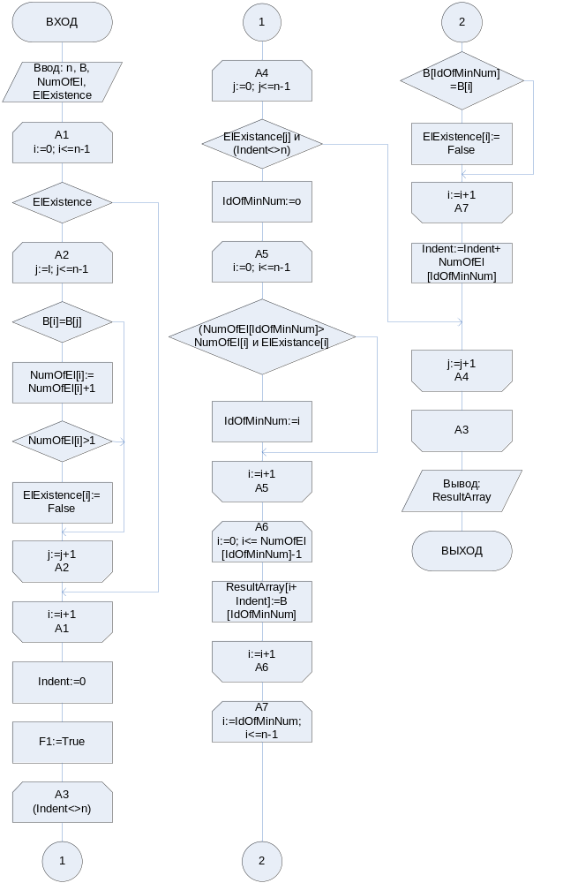

Рисунок 1 – Графическая схема алгоритма

Результаты расчетов
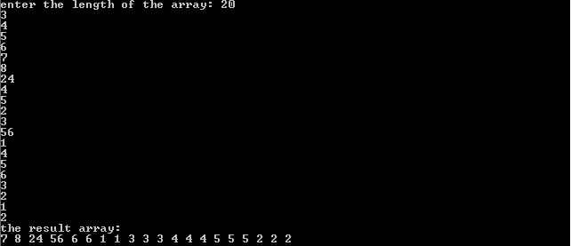

Рисунок 2 – Результаты расчетов 1

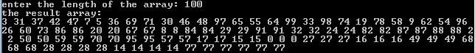

Рисунок 3 – Результаты расчетов 2

Рисунок 4 – Результаты расчетов 3

Приложение А
(обязательное)
Исходный код программы.
Вариант №1 – «Ввод с клавиатуры»

Program ArraySort;
//the program transforms the input array into an array in //which the elements stand by the increase in their
//occurrence in the array

{$APPTYPE CONSOLE}

Uses
SysUtils;

Var
B, NumOfEl, ResultArray: Array of Integer;
//B - input array
//NumOfEl - array with Num Of Elements
//ResultArrray - Result Array

ElExistence: Array of Boolean;
//ElExistence - Element Existence

n , i, j, IdOfMinNum, Indent: Integer;
//n - num of elements in arrays
//IdOfMinNum - Id Of Min Num
//Indent - Indent

Begin
//input and verification data
Repeat
Write ('enter the length of the array: ');
Readln (n);

{if data incorrect – show message about it}
If n <= 0 then
Writeln ('incorrect input data. try now');
Until (n > 0);

//initializing arrays for job
SetLength(B,n);
SetLength(NumOfEl,n);
SetLength(ElExistence,n);
SetLength(ResultArray,n);

//populating source array with random numbers
//and initializing other arrays
For i:= 0 to n - 1 do
Begin
Readln(B[i]);
NumOfEl[i] := 0;
ElExistence[i] := True
End;

//cycle for find num of the same elements for each element:
{this cycle goes through every element that exists}
For i:=0 to n - 1 do
If ElExistence[i] then

//cycle are finding same elements, records their number in //a separate array (NumOfEl)
For j := i to n - 1 do
If (B[i] = B[j]) then
Begin
NumOfEl[i] := NumOfEl[i] + 1;

{assigns a repeating element to the status of nonexistent}
If NumOfEl[i] > 1 then
ElExistence[j] := False
End;

//initializing cycle parameters
Indent := 0;

//cycle for permutation of elements in order of increasing
//their occurrence in the source array:
{array are scanned until the result array is filled}
While (Indent <> n) do
For j := 0 to n - 1 do

{if the element exists - go next}
If ElExistence[j] and (Indent <> n) then
Begin

//cycle for find identification of minimum num in NumOfEl
{initializing parameters}
IdOfMinNum := j;
For i := 0 to n-1 do
If (NumOfEl[IdOfMinNum] > NumOfEl[i]) and ElExistence[i] then
IdOfMinNum := i;

//cycle for records the result array
For i := 0 to NumOfEl[IdOfMinNum] - 1 do
ResultArray[i + Indent] := B[IdOfMinNum];

//cycle for giving non-existent status to repeated elements
For i:= IdOfMinNum to n - 1 do
If (B[IdOfMinNum] = B[i]) then
ElExistence[i] := False ;

//increasing indent
Indent := Indent + NumOfEl[IdOfMinNum];
End;

//data output
Writeln ('the result array: ');
For i:= 0 to n - 1 do
Write (ResultArray[i],' ');
Readln
End.

Вариант №2 – «Генератор определенных чисел (Random)»

Program Project777_2;
//the program transforms the input array into an array in //which the elements stand by the increase in their
//occurrence in the array

{$APPTYPE CONSOLE}

Uses
SysUtils;

Const
n = 100;

Var
B, NumOfEl, ResultArray: Array of Integer;
//B - input array
//NumOfEl - array with Num Of Elements
//ResultArrray - Result Array

ElExistence: Array of Boolean;
//ElExistence - Element Existence

i, j, IdOfMinNum, Indent: Integer;
//IdOfMinNum - Id Of Min Num
//Indent - Indent

Begin
//initializing arrays for job
SetLength(B,n);
SetLength(NumOfEl,n);
SetLength(ElExistence,n);
SetLength(ResultArray,n);

//populating source array with random numbers
//and initializing other arrays
For i:= 0 to n - 1 do
Begin
B[i] := Random(100);
NumOfEl[i] := 0;
ElExistence[i] := True
End;

//cycle for find num of the same elements for each element:
{this cycle goes through every element that exists}
For i:=0 to n - 1 do
If ElExistence[i] then

//cycle are finding same elements, records their number in //a separate array (NumOfEl)
For j := i to n - 1 do
If (B[i] = B[j]) then
Begin
NumOfEl[i] := NumOfEl[i] + 1;

{assigns a repeating element to the status of nonexistent}
If NumOfEl[i] > 1 then
ElExistence[j] := False
End;

//initializing cycle parameters
Indent := 0;

//cycle for permutation of elements in order of increasing
//their occurrence in the source array:
{array are scanned until the result array is filled}
While (Indent <> n) do
For j := 0 to n - 1 do
{if the element exists - go next}
If ElExistence[j] and (Indent <> n) then
Begin
//cycle for find identification of minimum num in NumOfEl
{initializing parameters}
IdOfMinNum := j;
For i := 0 to n-1 do
If (NumOfEl[IdOfMinNum] > NumOfEl[i]) and ElExistence[i] then
IdOfMinNum := i;
//cycle for records the result array
For i := 0 to NumOfEl[IdOfMinNum] - 1 do
ResultArray[i + Indent] := B[IdOfMinNum];
//cycle for giving non-existent status to repeated elements
For i:= IdOfMinNum to n - 1 do
If (B[IdOfMinNum] = B[i]) then
ElExistence[i] := False ;
//increasing indent
Indent := Indent + NumOfEl[IdOfMinNum];
End;
//data output
Writeln ('the result array: ');
For i:= 0 to n - 1 do
Write (ResultArray[i],' ');
Readln
End.
Вариант №3 – «Константа»

Program Project777_3;
//the program transforms the input array into an array in //which the elements stand by the increase in their
//occurrence in the array

{$APPTYPE CONSOLE}

Uses
SysUtils;

Const
n = 10;
B : Array [0..9] of Integer = (1,1,1,1,0,0,0,0,0,2);

Var
NumOfEl, ResultArray: Array of Integer;
//NumOfEl - array with Num Of Elements
//ResultArrray - Result Array

ElExistence: Array of Boolean;
//ElExistence - Element Existence

i, j, IdOfMinNum, Indent: Integer;
//IdOfMinNum - Id Of Min Num
//Indent - Indent

Begin
//initializing arrays for job
SetLength(NumOfEl,n);
SetLength(ElExistence,n);
SetLength(ResultArray,n);

//populating source array with random numbers
//and initializing other arrays
For i:= 0 to n - 1 do
Begin
NumOfEl[i] := 0;
ElExistence[i] := True
End;

//cycle for find num of the same elements for each element:
{this cycle goes through every element that exists}
For i:=0 to n - 1 do
If ElExistence[i] then

//cycle are finding same elements, records their number in //a separate array (NumOfEl)
For j := i to n - 1 do
If (B[i] = B[j]) then
Begin
NumOfEl[i] := NumOfEl[i] + 1;

{assigns a repeating element to the status of nonexistent}
If NumOfEl[i] > 1 then
ElExistence[j] := False
End;

//initializing cycle parameters
Indent := 0;

//cycle for permutation of elements in order of increasing
//their occurrence in the source array:
{array are scanned until the result array is filled}
While (Indent <> n) do
For j := 0 to n - 1 do

{if the element exists - go next}
If ElExistence[j] and (Indent <> n) then
Begin

//cycle for find identification of minimum num in NumOfEl
{initializing parameters}
IdOfMinNum := j;
For i := 0 to n-1 do
If (NumOfEl[IdOfMinNum] > NumOfEl[i]) and ElExistence[i] then
IdOfMinNum := i;
//cycle for records the result array
For i := 0 to NumOfEl[IdOfMinNum] - 1 do
ResultArray[i + Indent] := B[IdOfMinNum];
//cycle for giving non-existent status to repeated elements
For i:= IdOfMinNum to n - 1 do
If (B[IdOfMinNum] = B[i]) then
ElExistence[i] := False ;
//increasing indent
Indent := Indent + NumOfEl[IdOfMinNum];
End;
//data output
Writeln ('the result array: ');
For i:= 0 to n - 1 do
Write (ResultArray[i],' ');
Readln
End.
Вариант №4 – «Типизированная переменная»

Program Project777_4;
//the program transforms the input array into an array in //which the elements stand by the increase in their
//occurrence in the array

{$APPTYPE CONSOLE}

Uses
SysUtils;

Const
n = 10;

Var
B : Array [0..9] of Integer = (1,1,1,1,0,0,0,0,0,2);
//B – source array

NumOfEl, ResultArray: Array of Integer;
//NumOfEl - array with Num Of Elements
//ResultArrray - Result Array

ElExistence: Array of Boolean;
//ElExistence - Element Existence

i, j, IdOfMinNum, Indent: Integer;
//IdOfMinNum - Id Of Min Num
//Indent - Indent

Begin
//initializing arrays for job
SetLength(NumOfEl,n);
SetLength(ElExistence,n);
SetLength(ResultArray,n);

//populating source array with random numbers
//and initializing other arrays
For i:= 0 to n - 1 do
Begin
NumOfEl[i] := 0;
ElExistence[i] := True
End;

//cycle for find num of the same elements for each element:
{this cycle goes through every element that exists}
For i:=0 to n - 1 do
If ElExistence[i] then

//cycle are finding same elements, records their number in //a separate array (NumOfEl)
For j := i to n - 1 do
If (B[i] = B[j]) then
Begin
NumOfEl[i] := NumOfEl[i] + 1;
{assigns a repeating element to the status of nonexistent}
If NumOfEl[i] > 1 then
ElExistence[j] := False
End;
//initializing cycle parameters
Indent := 0;

//cycle for permutation of elements in order of increasing
//their occurrence in the source array:
{array are scanned until the result array is filled}
While (Indent <> n) do
For j := 0 to n - 1 do

{if the element exists - go next}
If ElExistence[j] and (Indent <> n) then
Begin
//cycle for find identification of minimum num in NumOfEl
{initializing parameters}
IdOfMinNum := j;
For i := 0 to n-1 do
If (NumOfEl[IdOfMinNum] > NumOfEl[i]) and ElExistence[i] then
IdOfMinNum := i;
//cycle for records the result array
For i := 0 to NumOfEl[IdOfMinNum] - 1 do
ResultArray[i + Indent] := B[IdOfMinNum];
//cycle for giving non-existent status to repeated elements
For i:= IdOfMinNum to n - 1 do
If (B[IdOfMinNum] = B[i]) then
ElExistence[i] := False ;
//increasing indent
Indent := Indent + NumOfEl[IdOfMinNum];
End;
//data output
Writeln ('the result array: ');
For i:= 0 to n - 1 do
Write (ResultArray[i],' ');
Readln
End.

Приложение Б
(обязательное)
Тестовые наборы
Раздел 1: Разные варианты ввода
Тест 1

Тестовая ситуация: Ввод данных с клавиатуры
Исходные данные: n:=20;
B = (3, 4, 5, 6, 7, 8, 24, 4, 5, 2, 3, 56, 1, 4, 5, 6, 3, 2, 1, 2 )
Ожидаемый результат: ResultArray = (7, 8, 24, 56, 6, 6, 1, 1, 3, 3, 3, 4, 4, 4, 5, 5, 5, 2, 2, 2)
Полученный результат: Результаты расчетов

Рисунок 5 – Полученный результат

Тест 2

Тестовая ситуация: Ввод данных с помощью Random
Исходные данные: n:=100
Ожидаемый результат: Неизвестен
Полученный результат: Результаты расчетов

Рисунок 6 – Полученные результаты

Тест 3

Тестовая ситуация: Ввод данных с помощью Const
Исходные данные: Отсутствуют
Ожидаемый результат: ResultArray = (2, 0 ,0, 0, 0, 1, 1, 1, 1, 1)
Полученный результат: Результаты расчетов

Рисунок 7 – Полученные результаты

Тест 4

Тестовая ситуация: Ввод данных с помощью типизированной переменной
Исходные данные: Отсутствуют
Ожидаемый результат: ResultArray = (2, 0 ,0, 0, 0, 1, 1, 1, 1, 1)
Полученный результат: Результаты расчетов

Рисунок 8 – Полученные результаты

Раздел 2: Некорректный ввод
Тест 1

Тестовая ситуация: Ввод отрицательный размер массива
Исходные данные: n:=-3
Ожидаемый результат: Некорректный ввод
Полученный результат:

Рисунок 9 – Полученный результат

